Предвыборная программа кандидата
в депутаты районного Совета
депутатов по Ржавскому
избирательному округу № 16

ШИЁНОК
СВЕТЛАНЫ СЕРГЕЕВНЫ

Родилась 1 июня 1990 г. в г.п.Белыничи
Могилёвской области. С 1997 проживала в д.Селище Бешенковичского района.
Образование высшее. В 2013 году окончила учреждение образования «Белорусский государственный медицинской университет» по специальности «лечебное дело».
С 2013 по 2014 гг. – врач – интерн учреждения здравоохранения «Бешенковичская ЦРБ».
С 2014 по 2017 гг. – заведующая терапевтическим отделением Бешенковичской ЦРБ.
С 2018 по 2019 гг. – врач-кардиолог Бешенковичской ЦРБ.
С июня 2019 г. по настоящее время – заместитель главного врача по медицинской части Бешенковичской ЦРБ.
Являюсь членом Белорусской партии «Белая Русь».
Замужем, имею дочь.

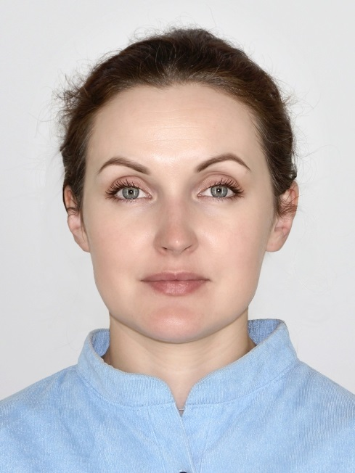

УВАЖАЕМЫЕ ИЗБИРАТЕЛИ!
Мое участие в избирательной кампании 2024 года не случайно. Более 10-ти лет моя профессиональная жизнь связана с медициной. В случае оказания мне доверия и избрания депутатом Бешенковичского районного Совета депутатов обязуюсь:
- добиваться улучшения качества жизни населения, с акцентом на освещение улиц и дворов, состояние дорог населенных пунктов района, разнообразия доступных товаров и услуг, качества медицинской помощи населению;
- добиваться улучшения материально-технической базы учреждений здравоохранения района, путем планомерного обеспечения их современным оборудованием, достойными ремонтами;

- участвовать в создании условий для самореализации молодёжи и молодых специалистов - медиков района, повышать в их глазах привлекательность жизни в сельской местности;
- участвовать в постоянной работе по профилактике преступности, профилактике в районе явлений пьянства и алкоголизма;
- способствовать поддержке молодых и многодетных семей, пропаганде здорового образа жизни населения всех возрастов.
Я уверена, что путём ежедневного самоотверженного труда каждый из нас сможет внести посильный вклад в повышение уровня жизни Бешенковичского района.

С уважением, Светлана Шиёнок

